Den afrických zvířat v táborské zoologické zahradě bude v sobotu ve znamení vědomostí
17. 3. 2022, Tábor – Procvičit své vědomosti o zvířecí říši mohou už tuto sobotu všichni návštěvníci táborské zoologické zahrady. Ta si v sobotu 19. března připomene Den afrických zvířat a u té příležitosti pro své nejmladší návštěvníky připravila poutavou vědomostní hru. Na všechny její úspěšné řešitele čekají zajímavé ceny.
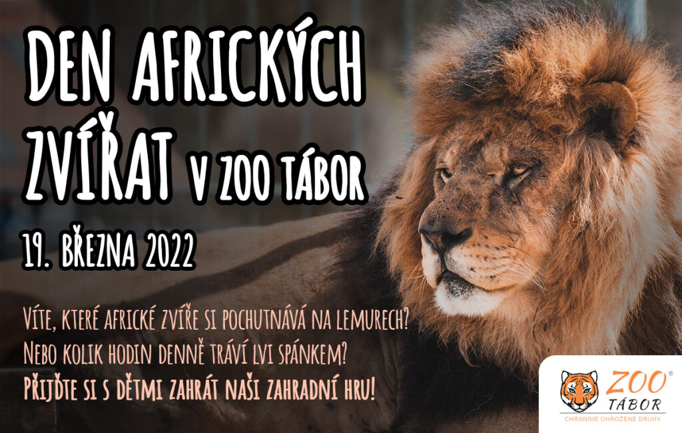
„Naše zoologická zahrada chová mnoho ohrožených druhů zvířat a patří k nim i ta, která pochází z vyhřáté Afriky. Návštěvníci u nás mohou obdivovat například majestátní lvy pustinné nebo vzácnou fosu madagaskarskou. Už tuto sobotu se nejen o nich naši návštěvníci dozvědí spoustu zajímavých informací,“ láká k návštěvě mluvčí ZOO Tábor Filip Sušanka.
Děti si v sobotu mohou na pokladně vyzvednout hrací kartu s několika záludnými otázkami a úkoly. „Nemusíte se ale bát. Pokud si s některými odpověďmi nebudete jisti, pomohou vám naše vzdělávací cedule umístěné u jednotlivých výběhů. Za odevzdanou správně vyplněnou hrací kartu pak na pokladně dostanete drobnou odměnu a navíc vás zařadíme do slosování o zajímavé ceny,“ dodává mluvčí Sušanka.

Rozlohou největší zoologická zahrada jižních Čech ZOO Tábor patří k nejmladším zahradám v Česku. Vznikla v květnu 2015 poté, co ji od insolvenčního správce koupil pražský developer a biolog Evžen Korec. Tím ji zachránil před likvidací a rozprodáním zvířat. Pro veřejnost byla ZOO Tábor otevřena o měsíc později. V roce 2021 ji navštívilo 110 tisíc lidí. Nyní v zimním období je až do konce března otevřená o víkendech a státních svátcích od 9:00 do 16:00. Od 1. dubna bude otevřená každý den.
Hlavním posláním zoo je chov a ochrana ohrožených druhů zvířat. Nejvýznamnějším projektem táborské zoo je reintrodukce zubra evropského do české krajiny. Podrobnosti o návratu tohoto majestátního tvora a možnosti, jak tento projekt podpořit, lze nalézt na webu www.zazubra.cz. Aktuálně v ZOO Tábor žije přes 380 zvířat více než 70 živočišných druhů. Generálním sponzorem je EKOSPOL.

  - Kontakt pro média
Filip Sušanka
M: (+420) 606 688 787
T: (+420) 233 372 021
E: media@zootabor.eu
W: www.zootabor.eu

